基本建设项目文物调查材料一次性告知清单

一、事项名称：基本建设项目文物调查
二、事项类型：行政许可
三、审批权限：
1.由自治区级行政部门审批的大型基本建设工程和由盟市、旗县级行政部门审批的中小基本建设工程，分别由相应级别文物行政部门依法办理文物保护许可审批手续。
2.旗县级以上人民政府在制定旧城区改建、园区建设等土地成片开发方案时，应当包括不可移动文物调查措施，并征求自治区文物局意见。
四、咨询方式：
联系人：吉仁浩雅 联系电话：13754077597
五、组件材料：
1、项目立项前
（一）基本建设项目文物地表调查请示函（纸质版两份）；（模版见附件1）；
（二）基本建设项目用地区位图及拐点坐标Excel表（经纬度--度分秒格式），纸质版两份，附kmz或kml格式电子版坐标参数；
（三）承诺书（原件两份）（格式见附件2）；
（四）企业法人营业执照、法定代表人身份证复印件
2、项目立项后
（一）基本建设项目文物保护许可申请（纸质版两份）（模版见附件3）；
（二）审批机关立项选址核准批复或备案文件（复印件加盖实施企业公章）（纸质版两份）；
（三）基本建设项目用地区位图及拐点坐标（经纬度--度分秒格式），纸质版两份，附kmz或kml格式电子版坐标参数；
(四）实施企业提供营业执照和经营许可证及法人身份证复印件
（纸质版两份）。

附件1：基本建设项目文物地表调查请示函（立项前）
附件2：承诺书模版
附件3：基本建设项目文物保护许可申请模版（立项后）
附件4：园区类基建考古工作流程图
附件5：工程类基建考古流程图

附件1：

XX〔单位关于XX项目是否涉及文物的申请函（挂申请函单位红头）
XX〔202X〕XX号 签发人：XX

杭锦旗文化和旅游局：
我单位XX项目位于XX旗XX镇XX村（嘎查），建设项目基本情况，规划面积XX亩（平米或平方公里），总投资XX万元，现请贵局核查XX项目用地区域内是否涉及文物遗址。

附件：（1）、XX项目建设用地区位图及拐点坐标（经纬度--度分秒格式）

XX单位（章）
年 月 日
（联系人：XX 联系电话：XX）

附件2：

承诺书

XX项目，通过杭锦旗文化和旅游局（文物保护中心）初审，取得了初步审核，审核意见不作为项目开工建设依据。我XX单位（部门）XX项目未取得文物行政主管部门批复核准前，不得开工建设，如有出现该类现象，自愿接受《中华人民共和国文物保护法》及文物保护相关法律法规的惩处。

承诺单位或个人：XX

年 月 日

附件3：

XX〔单位关于XX项目是否涉及文物的申请函（挂申请函单位红头）
XX〔202X〕XX号 签发人：XX

杭锦旗文化和旅游局：
我单位XX项目已取得XX单位核准/备案/批复（XX〔202X〕XX号），XX项目位于XX旗XX镇XX村（嘎查），建设项目基本情况，规划面积XX亩（平米或平方公里），总投资XX万元，现请贵局核查XX项目用地区域内是否涉及文物遗址。

附件：（1）、XX项目建设用地区位图及拐点坐标（经纬度--度分秒格式）
（2）、审批机关立项选址核准批复或备案文件（XX〔202X〕XX号）
XX单位（章）
年 月 日
（联系人：XX 联系电话：XX）
附件4：
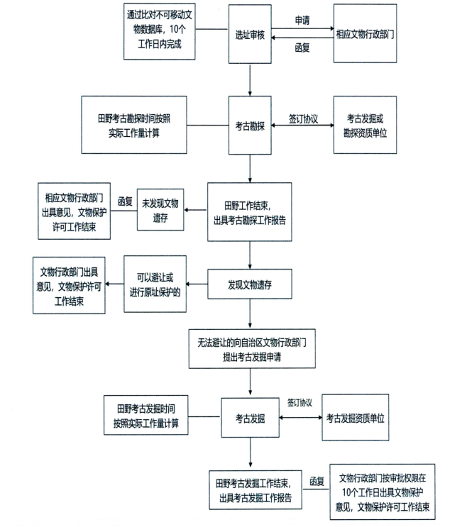
园区类基建考古工作流程图
附件5：
工程类基建考古流程图
